Lección 13: Día 2 de centros
- Sumemos y restemos, y trabajemos con decenas y unidades.

Calentamiento: Conversación numérica: Hasta 20
Encuentra mentalmente el valor de cada expresión.
- $10+4$
- $9+4$
- $9+6$
- $15–6$

13.1: Centros: Momento de escoger
Escoge un centro.
Agarra y cuenta
Cinco en línea
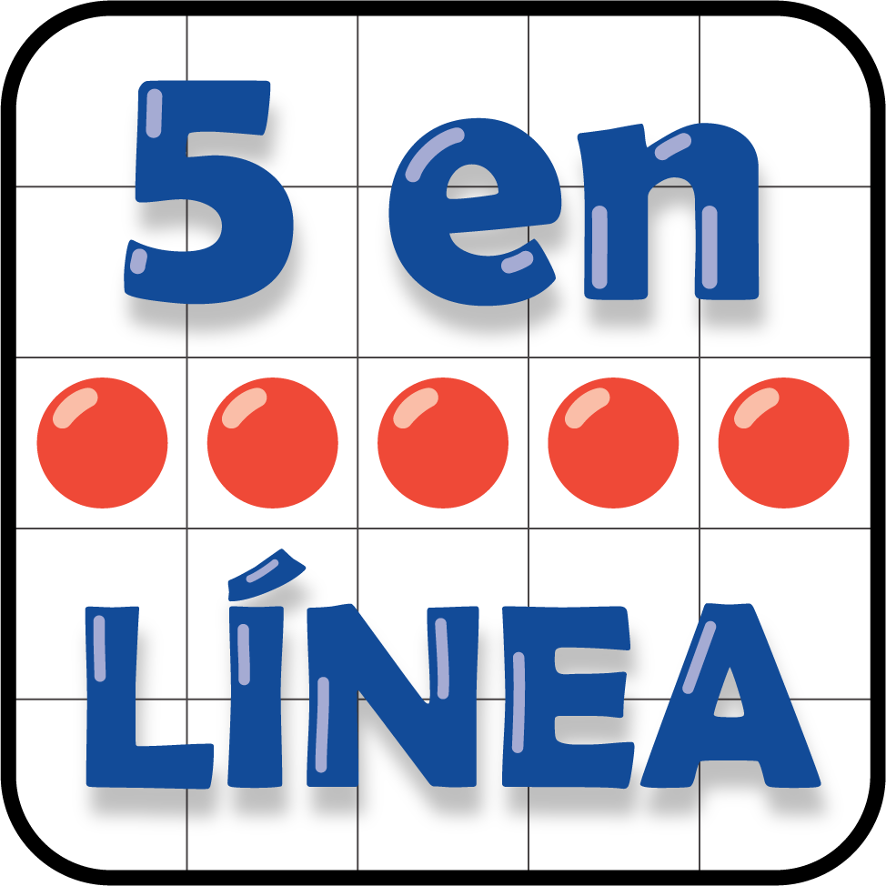
Márcalo

13.2: Centros: Momento de escoger
Escoge un centro.
¿Qué tan cerca?
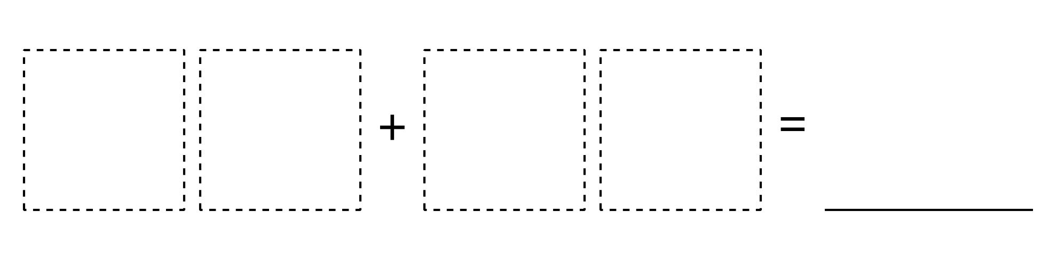
Acertijos numéricos
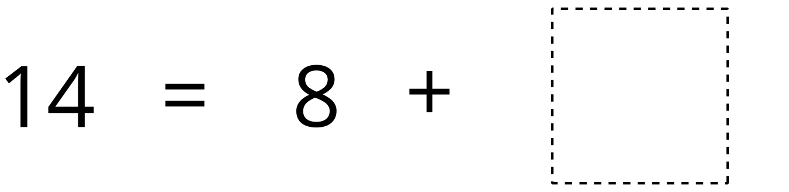
Revuelve y saca
© CC BY 2021 Illustrative Mathematics®

